**GUÍA DE CIENCIAS NATURALES**

|  |  |  |
| --- | --- | --- |
| Nombre: | Curso: 4°A | Fecha: semana N° 22 |
| **¿QUÉ APRENDEREMOS?** | | |
| **Objetivo (s):** OA6 Explicar, con apoyo de modelos, el movimiento del cuerpo, considerando la acción coordinada de músculos, huesos, tendones y articulación (ejemplo: brazo y pierna), y describir los beneficios de la actividad física para el sistema musculo-esquelético. | | |
| **Contenidos:** “El Movimiento del Cuerpo Humano” | | |
| **Objetivo de la semana:** Reconocer los beneficios que tiene la actividad física habitual en huesos y músculos, observando imágenes e información y desarrollando actividades mediante guía de aprendizaje. | | |
| **Habilidad:** Reconocer | | |

**¿Qué necesito saber?**

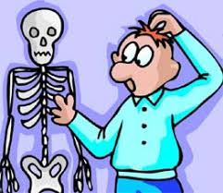

Para comenzar necesitas saber de qué se trata la habilidad de Reconocer y qué entendemos por “Beneficios de la actividad física”

***Entonces:***

***Reconocer es:*** identificar y conocer las características de algún concepto u objeto.

|  |
| --- |
| ***Recordemos…***  **¿Qué es el Sistema Locomotor?**  El aparato locomotorEl **Sistema Locomotor** es el conjunto de estructuras que permite a nuestro cuerpo realizar cualquier tipo de movimiento. El Sistema Locomotor está formado por el **esqueleto** o **sistema óseo** (huesos) y el **sistema muscular** (músculos) |

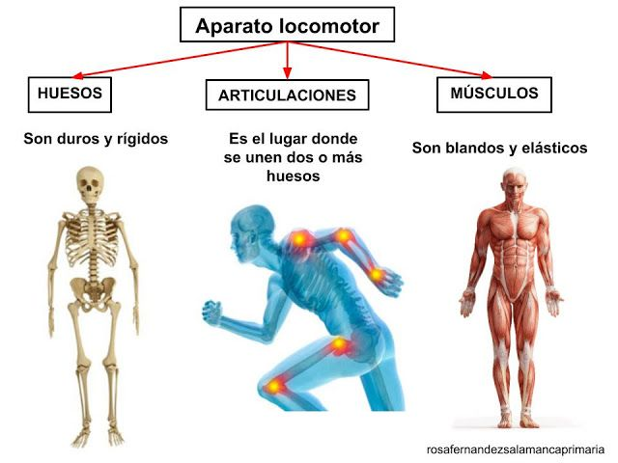

RECORDEMOS

**¿Cómo cuidar mi aparato Locomotor?**

Para que tus huesos y músculos funcionen con normalidad, es necesario mantener tu cuerpo saludable. Algunas acciones que puedes llevar a cabo son las siguientes.

|  |  |
| --- | --- |
| 1. **Evitar caídas y golpes fuertes**   http://2.bp.blogspot.com/-alTN1RzYF18/T05kGxebY2I/AAAAAAAAAAg/TVMI7F1FKlI/s1600/golpes.png | 1. **Hacer ejercicio físico diariamente**   http://4.bp.blogspot.com/-ACqBN1m7Z_8/T05lZADSz3I/AAAAAAAAAAo/IVd7EAQKJVw/s1600/ejerciciof.png |
| 1. **Mantener posturas correctas**   http://3.bp.blogspot.com/-amat1huCIsE/T05mH17BhJI/AAAAAAAAAAw/pCXdbH2pdO4/s1600/Posturas.png | 1. **Tener una dieta equilibrada**   http://2.bp.blogspot.com/-lWf1XvLSKgc/T05nx89hBLI/AAAAAAAAAA4/HQISLcbexpE/s320/alimentaci%C3%B3n.png |
| 1. **Llevar calzado adecuado**   http://4.bp.blogspot.com/-69Xmtg6bh-w/T05pNVUPehI/AAAAAAAAABI/WtUasIHtOuU/s1600/zapatos.png | 1. **No cargar excesivamente peso en la espalda**   http://2.bp.blogspot.com/-SBRqHeG9pQQ/T05puLYq5aI/AAAAAAAAABQ/cqzRGDyiIsw/s1600/mochila.png |

**PRACTICAR PERIODICAMENTE ACTIVIDAD FÍSICA**

Los ejercicios fortalecen los huesos y dan flexibilidad a los músculos. El sedentarismo, o falta de actividad física, puede ocasionar problemas de salud, como el sobre peso y la obesidad.

Observa alguna de las actividades que puedes realizar en las siguientes imágenes.

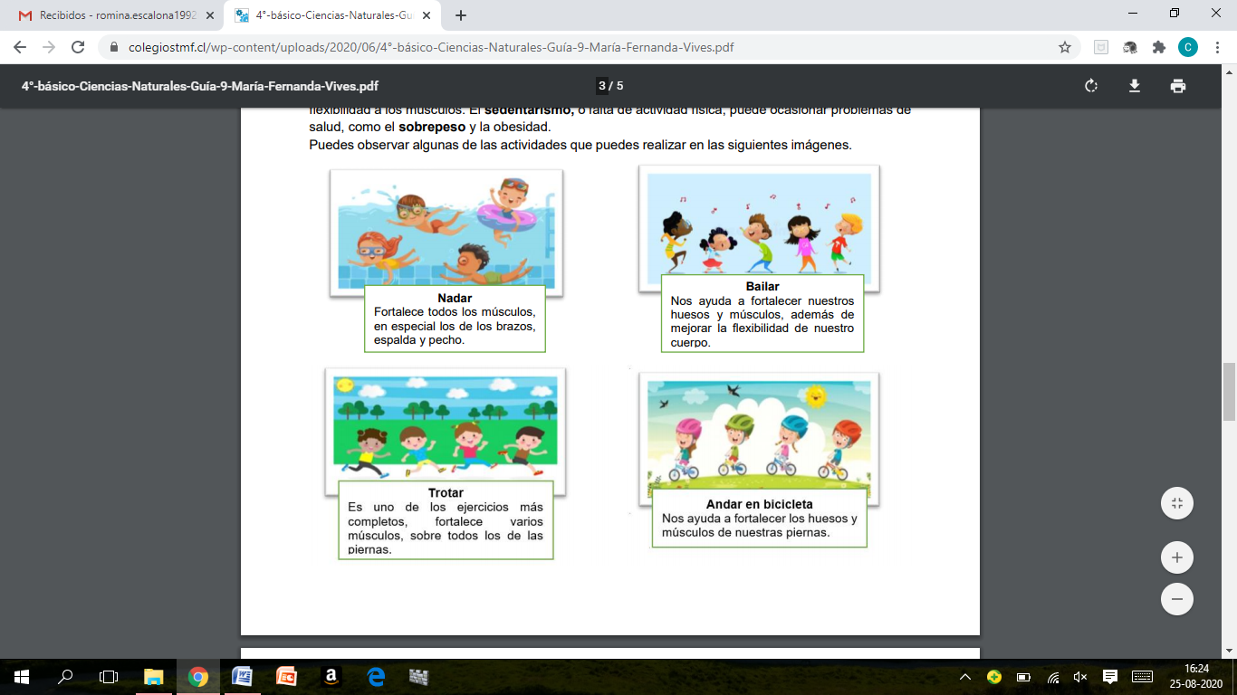

**Actividad 1:** Pinta de acuerdo a las instrucciones.

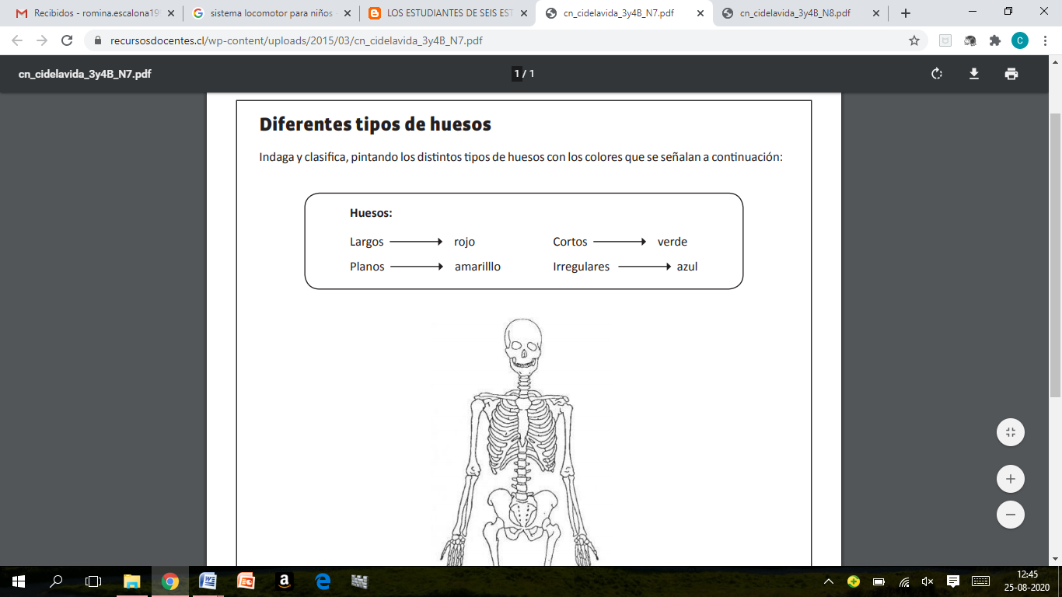

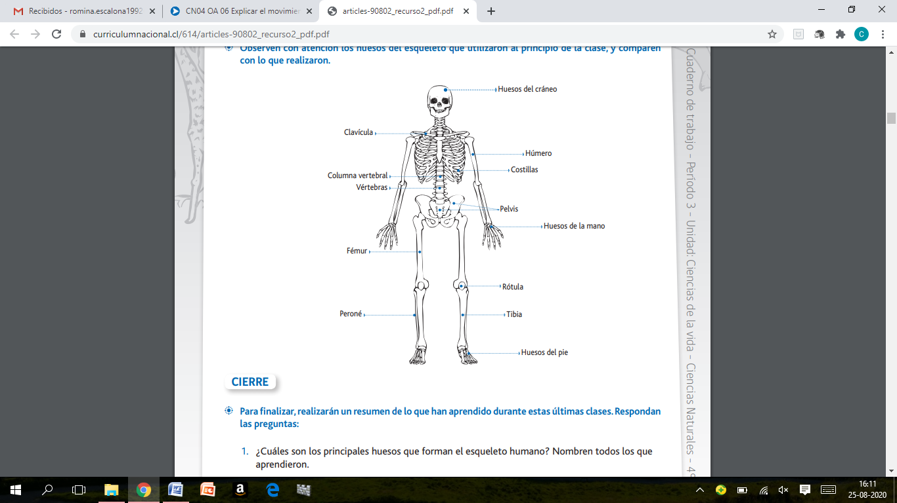

**¿Qué huesos se ponen en movimiento cuando corremos?**

**________________________________________________________________________________**

**¿Qué es una fractura de hueso?**

**________________________________________________________________________________**

**¿Qué huesos se ponen en movimiento cuando caminamos?**

**________________________________________________________________________________**

**Actividad 2: Desarrollando Músculos**

Observa las imágenes y escribe el nombre de los músculos que se desarrollan en cada situación. 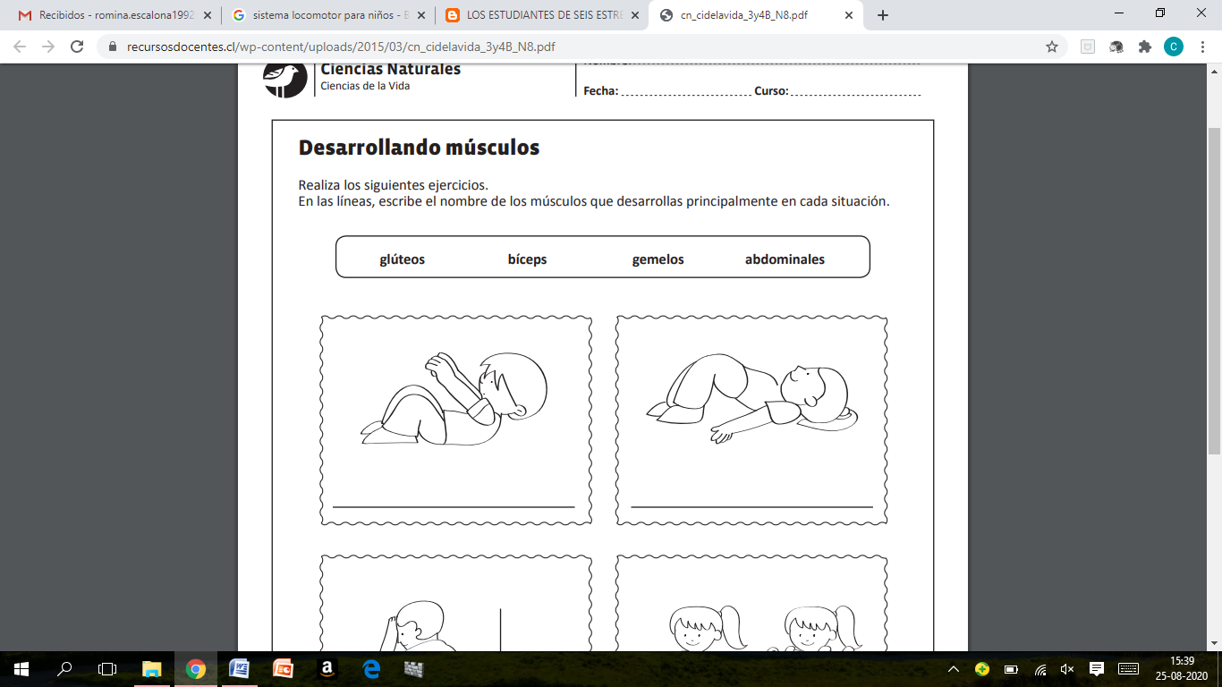

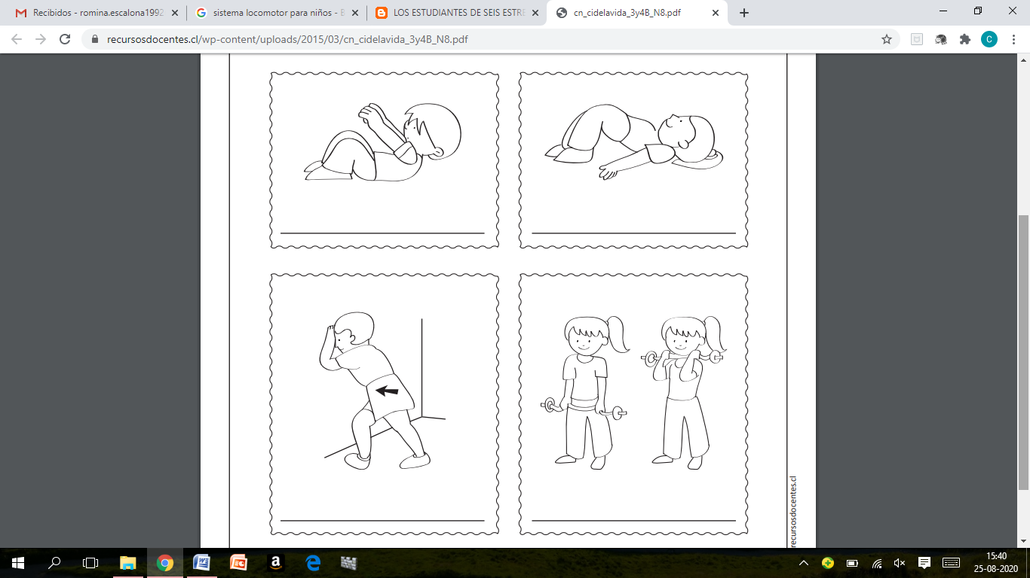

**Actividad 3: Lee la situación y responde las preguntas que aparecen a continuación.**

Juan estaba jugando a la pelota con su equipo de fútbol de la escuela y se preparaba para tirar un penal, pero al momento de golpear la pelota, resbaló y se fracturó el tobillo.

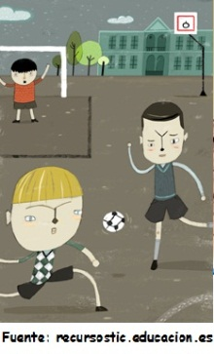

**¿Qué movimientos no podrá realizar Juan?**

_______________________________________________________

_______________________________________________________

**¿Cuál de estos órganos fue afectado por la fractura?**

A) Músculo

B) Articulación

C) Hueso largos

**De los siguientes beneficios de la actividad física, ¿Cuáles inciden directamente sobre el sistema esquelético y el sistema muscular?**

1. Fortalecer los ligamentos y tendones
2. Aumenta la absorción de calcio en los huesos
3. Disminuye el riesgo de fractura en los huesos
4. Todas son correctas

**Encierra en un círculo de color rojo las articulaciones que se encuentran en movimiento.**

(muñeca-tobillo-rodilla-codo-cuello)

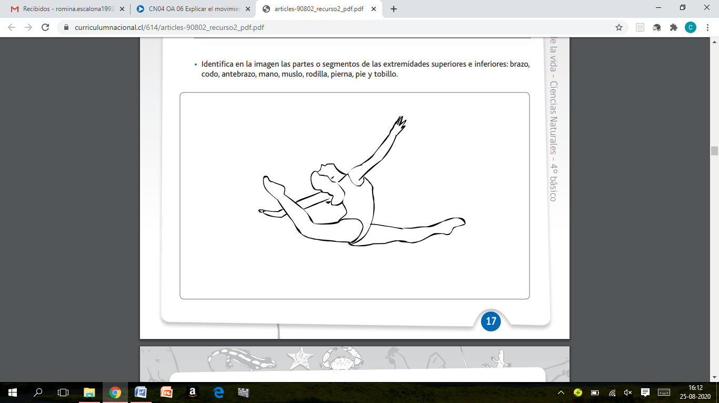

**Marca con una X las acciones que NO benefician al sistema locomotor.** 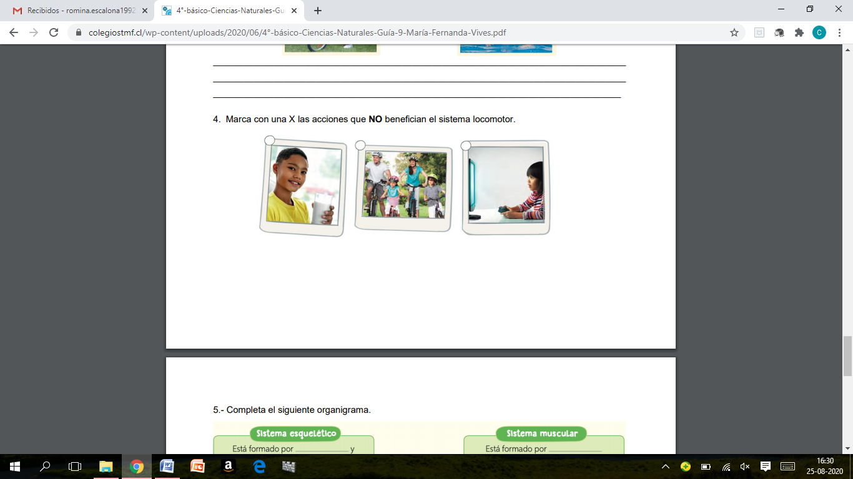

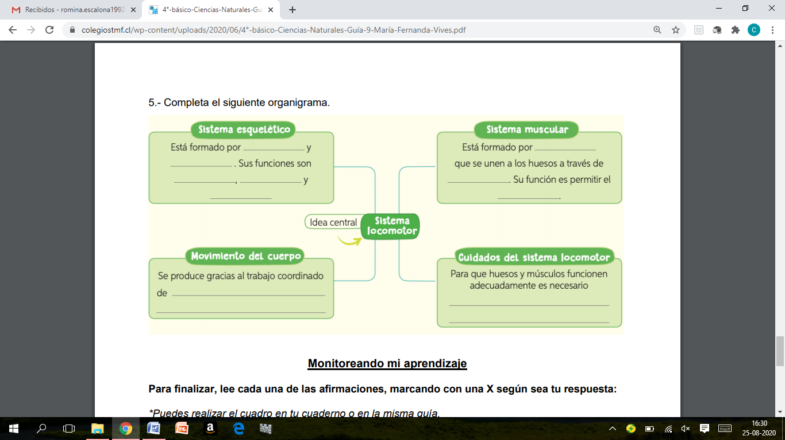**Ticket de Salida**: Completa el siguiente organigrama.